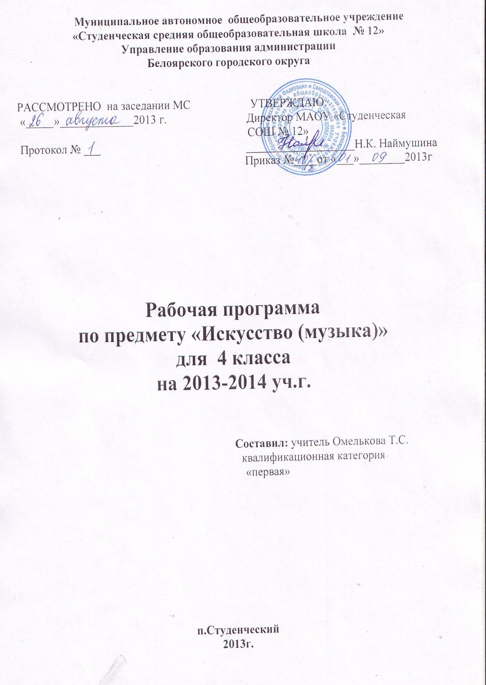

Пояснительная записка
Рабочая программа учебного предмета «Искусство (музыка)» составлена в соответствии с требованиями федерального компонента Государственного стандарта начального общего образования
Рабочая программа разработана применительно к учебной программе по музыке для общеобразовательных учреждений на основании учебно-методического комплекса Т.Н. Науменко, В.В. Алеева.
Настоящий календарно-тематический план учитывает возрастную специфику учащихся. Согласно действующему в школе учебному плану рабочая программа предусматривает 1 час в неделю в четвёртых классах.
В соответствии с этим реализуется типовая программа по музыке для. общеобразовательных учреждений в объеме 34 часов.

содержание программы
Основы музыкальной культуры
Представления о музыке. Образная природа музыкального искусства. Воплощение в музыке настроений, чувств, характера человека, его отношения к природе, к жизни.
Музыка народная и профессиональная. Композитор - исполнитель - слушатель. Музыкальный фольклор народов России и мира, народные музыкальные традиции родного края, сочинения профессиональных композиторов.
Выразительность и изобразительность в музыке. Интонация в музыке. Основные средства музыкальной выразительности (мелодия, ритм, темп, тембр, динамика.).
Различные виды музыки: вокальная, инструментальная; сольная, хоровая, оркестровая. Представление о многообразии музыкальных жанров (песня, танец, марш и их разновидности; опера, мюзикл, балет) и форм (двух- и трёхчастная, вариации , рондо) . Песенностъ, танцевальность, маршевость.
Основы нотной грамоты.
Певческие голоса: детские, женские, мужские. Хоры: детский, женский, мужской, смешанный. Музыкальные инструменты. Оркестры: народных инструментов, духовой, симфонический.
Представления о музыкальной жизни страны
Государственный музыкальный символ - Гимн России.
Музыкальные традиции родного края.
Конкурсы и фестивали юных музыкантов. Детский музыкальный театр. Музыка в детских радио- и телепередачах. Музыкальные аудиозаписи и видеофильмы для детей.
Опыт музыкально-творческой деятельности
Приобретение первоначального творческого опыта в различных видах музыкальной деятельности.
Слушание музыки. Личностно-окрашенное эмоционально-образное восприятие музыки, разной по характеру, содержанию, средствам музыкальной выразительности; накопление музыкально-слуховых представлений об интонационной природе музыки, многообразии ее видов, жанров и форм.
Приобретение индивидуального опыта восприятия музыки выдающихся представителей отечественной и зарубежной музыкальной классики (М.И. Глинка, П.И. Чайковский, С.С. Прокофьев, Р.К. Щедрин, В.А. Моцарт, Р. Шуман, Э. Григ).
Произведения современных композиторов для детей.
Пение. Самовыражение ребенка в пении с сопровождением и без сопровождения, одноголосном и с элементами двухголосия, с ориентацией на нотную запись. Поиски исполнительских средств выразительности для воплощения музыкального образа в процессе разучивания и исполнения произведения, вокальной импровизации. Освоение вокально-хоровых умений и навыков для передачи музыкально-исполнительского замысла.
Инструментальное музицирование. Накопление опыта творческой деятельности в индивидуальном и коллективном музицировании на элементарных музыкальных инструментах в процессе разучивания и исполнения произведений, сочинения ритмического аккомпанемента, импровизации.
Музыкально-пластическое движение. Индивидуально-личностное выражение характера музыки и особенностей ее развития пластическими средствами в коллективной форме деятельности при создании музыкально-пластических композиций и импровизации, в том числе танцевальных.
Драматизация музыкальных произведений. Участие в театрализованных формах игровой музыкально-творческой учебной деятельности: инсценировка песен, танцев.
Выражение образного содержания музыкального произведения средствами изобразительного искусства (в рисунке, декоративно-прикладном творчестве), в создании декораций и костюмов к инсценировкам.
Требования к уровню подготовки оканчивающих начальную школу
В результате изучения музыки ученик должен
знать/понимать:
- слова и мелодию Гимна России;
- выразительность и изобразительность музыкальной интонации;
- смысл понятий: "композитор", "исполнитель", "слушатель";
- названия изученных жанров и форм музыки;
- образцы музыкального фольклора, народные музыкальные традиции родного края (праздники и обряды);
- названия изученных произведений и их авторов;
- наиболее популярные в России музыкальные инструменты; певческие голоса, виды оркестров и хоров;
уметь:
- узнавать изученные музыкальные произведения и называть имена их авторов;
- определять на слух основные жанры музыки (песня, танец и марш);
определять и сравнивать характер, настроение и средства выразительности (мелодия, ритм, темп, тембр, динамика) в музыкальных произведениях (фрагментах);
- передавать настроение музыки и его изменение: в пении, музыкально-пластическом движении, игре на элементарных музыкальных инструментах;
- исполнять в хоре вокальные произведения с сопровождением и без сопровождения, одноголосные и с элементами двухголосия;
- исполнять несколько народных и композиторских песен (по выбору учащегося);
использовать приобретенные знания и умения в практической деятельности и повседневной жизни для:
- восприятия художественных образцов народной, классической и современной музыки;
- исполнения знакомых песен;
- участия в коллективном пении;
- музицирования на элементарных музыкальных инструментах;
- передачи музыкальных впечатлений пластическими, изобразительными средствами и др.

Освоение содержания программы реализуется с помощью использования следующих методов предложенных авторами программы:
- Метод художественного, нравственно-эстетического познания музыки;
- Метод эмоциональной драматургии;
- Метод создания «композиций»;
- Метод игры;
- Метод художественного контекста.
Элементарные понятия из области музыкальной грамоты усваиваются детьми в процессе разнообразных видов музыкальной деятельности: восприятия музыки и размышлениях о ней, пении: пластическом интонировании и музыкально-ритмических движениях, инструментальном музицировании разного рода импровизаций (речевых, вокальных, ритмических, пластических, художественных ) , ,разыгрывания" и драматизации произведений программного характера.
В качестве форм промежуточного и итогового контроля могут использоваться музыкальные викторины на определение музыкальных произведений; анализ музыкальных произведений определение эмоционального содержания и музыкальной формы; тестирование, разработанное авторами программы.
Стандарт ориентирован на воспитание школьника — гражданина и патриота России, развитие духовно - нравственного мира школьника, его национального самосознания.
:

КАЛЕНДАРНО-ТЕМАТИЧЕСКОЕ ПЛАНИРОВАНИЕ
Количество часов по учебному плану всего - 34, в неделю -1 час.
Дата | Содержание | Кол-во часов
 | 1 четверть.
 | Тема «Музыка моего (русского) народа». | 9 часов
 | 1. Введение в тему. Понятие - народная музыка.
 | Отличительные черты музыки народной и композиторской. | 1 час
 | 2. Особенности русской народной музыки, песни.
 | Понятия - а саррellа, распевы. | 1 час
 | 3. Виды народных песен (лирическая , хороводная, плясовая). | 3 часа
 | 4. Частушка как пример устного народного творчества. | 1час
/ | 5. Народная тематика в творчестве русских композиторов. | 1 „час
 | 6 Оркестр народных инструментов. | 1 час
 | 7. Обобщение темы «Музыка моего народа». | 1 час
 | 2 четверть.
 | Тема «Между музыкой разных народов стран ближнего зарубежья (СНГ)  нет непереходимых границ». | 7 часов

 | 1. Введение. Музыка Белоруссии и Украины. Единство происхождения. | 2 часа
 | 2. Музыка стран Закавказья (Армения, Грузия, Азербайджан). | 1 час
 | 3. Узбекская народная музыка. Понятие - национальный колорит. | Г час
 | 3. Казахская народная музыка. | 1 час
 | 4. Музыка прибалтийских стран (Латвия, Литва, Эстония). | 1 час
 | 5. Обобщение темы «Музыка стран ближнего зарубежья». | 1 час
- | 3 четверть.  Тема «Между музыкой разных народов мира нет непереходимых  границ». | 10 часов
 | 1. Введение. Путешествие по Америке. | 1 час
 | 2. Путешествие по Италии: певческая культура страны. | 1 час
 | 3. Путешествие по Норвегии: творчество Э.Грига. | 1 час
 | 4. Путешествие по Австрии: венские классики. | 1 час
 | 5. Путешествие по Франции: творчество К.А.Дебюсси. | 1 час
/ | 6. Путешествие по Испании: особенности музыкальных традиций | 1 час
/ | 7. Путешествие по Польше: творчество M.К. Огинского. | 1 час
 | 8. Путешествие по Японии: особенности музыкального языка. | 1 час
 | 9. Путешествие по Африке: музыкальная культура континента.. | 1 час
 | 10. Обобщение темы «Музыка разных стран и народов». | 1 час
 | 4 четверть.  Тема : «Композитор-исполнитель-слушатель». | 8 часов
 | 1. Введение. Три составляющих искусства. | 1 час
 | 2. Мастерство композитора. | 2 часа
 | 3. Мастерство исполнителя. | 2 часа
 | 4. Мастерство слушателя. | 2 часа
 | 5. Обобщение тем года. Урок-концерт. | 1 час

Материально-техническое обеспечение
Для информационно-компьютерной поддержки учебного процесса предполагается использование следующих программно-педагогических средств, реализуемых с помощью компьютера:
- Энциклопедия классической музыки (Композиторы, исполнители, произведения, инструменты, жанры и стили музыки, экскурсии, анимация, хронология, словарь терминов и викторина).
- Энциклопедия Кирилла и Мефодия.
- CD «Учимся понимать музыку» (Кирилла и Мефодия)
- CD «Волшебная флейта» обучающая игра.
- Энциклопедия искусств
- CD «Музыкальный класс» обучающая программа;
- Интернет-ресур
Список литературы.
  - Зыбылин М.,, Русский народ. Его обычаи, обряды, предания, суеверия. ,, М., 2000.
2.Израилев Ар. священник.,, Колокола и звоны.,, М., 2001

3.Латынин Л. А.,, Образы народного искусства .,, Сер. «Искусство». М.: Знание, 2003. 4.Левашова О.К. ,, История русской музыки.,, Т. 1. М., 2003.
5.Локшин Д. Н. ,, Замечательные русские хоры и их дирижеры. ,, М., 2008.

MULTIMEDIA – поддержка предмета

1. Мультимедийная программа «Учимся понимать музыку»

2. Мультимедийная программа «Соната» Лев Залесский и компания (ЗАО) «Три сестры» при издательской поддержке ЗАО «ИстраСофт» и содействии Национального Фонда подготовки кадров (НФПК)
3. Музыкальный класс. 000 «Нью Медиа Дженерейшн».

4. Мультимедийная программа «Шедевры музыки» издательства «Кирилл и Мефодий»
5. Мультимедийная программа «Энциклопедия классической музыки» «Коминфо»
6. Электронный образовательный ресурс (ЭОР) нового поколения (НП)
7. Мультимедийная программа «Музыка. Ключи»
8.Мультимедийная программа "Музыка в цифровом пространстве"

9. Мультимедийная программа «Энциклопедия Кирилла и Мефодия 2009г.»

10.Мультимедийная программа «История музыкальных инструментов»

11.Единая коллекция - http://collection.cross-edu.ru/catalog/rubr/f544b3b7-f1f4-5b76-f453-552f31d9b164

12.Российский общеобразовательный портал - http://music.edu.ru/

13.Детские электронные книги и презентации - http://viki.rdf.ru/
14. «Уроки музыки с дирижером Скрипкиным». Серия «Развивашки». Мультимедийный диск (CD ROM) М.: ЗАО «Новый диск», 2008.

15. CD-ROM. «Мир музыки». Программно-методический комплекс» под редакцией Г.П.Сергеевой. ЗАО «Новый диск», 2009.

